ICS 93.160
P57
备案号：11245-2001
DB15
内 蒙 古 自 治 区 地 方 标 准
DB15/T352—2000

半干旱丘陵山区集雨节水灌溉工程
技 术 规 范

Technical Standard for Rainwater Catchment and

Water-Saving Irrigation Projects in Semiarid Hilly Areas

2000—12—25发布 2001—01—25实施

内蒙古自治区质量技术监督局 发 布

目 录

1 范 围 2
2 引用标准 2
3 总 则 2
4 规 划 3
5 集雨场 4
6 蓄水工程 5
7 节水灌溉措施 14
8 集雨灌溉制度 18
9 集雨工程运行管理 18

前 言

内蒙古自治区中西部丘陵山区地表水、地下水资源匮乏，开发利用难度大，人畜饮水困难，为有效利用天上水资源，解决大田粮食作物、蔬菜和果树等庭院经济作物需水关键期补水灌溉，更合理地做好集雨节水灌溉工程规划设计、施工和管理，保证集雨工程安全运行和综合效益的发挥，特制定本标准。
本标准的附录A为提示附录。
本标准由内蒙古自治区水利厅提出。
本标准起草单位：内蒙古自治区水利科学研究院。
本标准主要起草人：程满金、尉全恩、程争鸣、潘智刚、
郭宝丽、柴建华。

内 蒙 古 自 治 区 地 方 标 准
半干旱丘陵山区集雨节水灌溉工程技术规范
DB15/T352-2000

Technical Standard for Rainwater Catchment and

Water-Saving Irrigation Projects in Semiarid Hilly Areas

1 范 围
本标准规定了集雨节水灌溉工程的内容、适用范围、原则、规划设计、施工及运行管理的要求。
本标准适用于内蒙古自治区半干旱丘陵山区集雨节水灌溉工程。

2 引用标准
下列标准所包含的条文，通过在本标准中引用而构成为本标准的条文。本标准出版时，所示版本均为有效。所有标准都会被修订，使用本标准的各方应探讨使用下列标准最新版本的可能性。
GB5749---85生活饮用水水质标准
GB5084---92农田灌溉水质标准
GB50204-92 混凝土结构工程施工及验收规范
SL103—95 微灌工程技术规范

3 总 则
3.1 集雨节水灌溉工程系指人工集蓄雨水，并加以调蓄利用的微型水利工程，蓄水量不大于500m³，灌溉面积小于10hm²。
3.2 集雨节水灌溉工程主要适用于当地地表水、地下水比较缺乏，且水资源开发利用困难，有一定地面坡度，多年平均降水量大于250mm以上的丘陵山区。确有需要，也可在多年平均降水量200mm左右的地区应用。
3.3 集雨节水灌溉工程由集蓄雨水的集雨场、输水系统、蓄水设施、提水设施和灌溉设施五部分组成。
3.4集雨工程以解决大田粮食作物和经济作物灌溉为主，节水灌溉措施主要采用滴灌、微喷、滴灌坐水种等先进节水灌溉技术。

4 规 划
4.1 为了做好雨水集蓄利用工程的规划、设计与施工，应取得当地降雨、地形、土质、计划灌溉的作物种类、面积与需水量，已建集雨蓄水设施相配套设备及社会经济状况等有关资料。
4.2 规划应符合当地社会经济条件，规划及实施方案应经济、实用，具有超前性和可操作性。
4.3 规划应远期和近期建设相结合，以近期和重点发展区域为主。
4.4 规划应与水土保持、生态环境建设、高效节水和先进的农业实用技术的发展规划相结合，充分发挥各种措施的综合优势，提高经济效益、生态效益和社会效益。
4.5 应对本地区缺水情况、发展集雨节水灌溉工程建设的必要性和可行性进行分析和论证。
4.6 应对本地区发展集雨节灌的面积、作物类型和供水定额等主要措施及工程的规模进行分析确定。根据气候、地形、地质等自然条件和社会经济特性进行分区，确定不同类型区的集雨工程形式和工程布局。
4.7人畜饮用水量应包括人及牲畜的用水量，人畜饮用水定额见表1，人畜饮水水质应符合GB5749。
表1 人畜饮用水定额
项 目 | 单 位 | 用水定额
人 | （kg/人·天） | 30
大牲畜 | (kg/头·天) | 40
小牲畜 | (kg/头·天) | 8

5 集雨场
5.1集雨场类型
5.1.1 集雨场分自然集雨场与人工集雨场两种。自然集雨场以直接利用可汇集径流的道路、荒坡为主。人工集雨场选择和依托荒坡地、屋顶、场（庭）院和汇流路面，通过铺设混凝土、二合土、水泥土、塑料薄膜而建成。
5.1.2 作为集雨场的道路路面应呈中间高、两侧低的鱼背形，沿路纵坡度≥3°。路两侧无排水沟的，可按排水沟要求人工挖筑。
5.2 集雨场设计
5.2.1自然集雨场
来水面多以道路、荒坡为依托，应对道路路面和荒坡面可能集雨的汇水范围进行测定，根据表2中给定的相关数值，利用式（1）进行集水量计算，应在降水保证率P=75%的条件下，满足蓄水建筑物的蓄水量要求。若来水面（道路、荒坡）集水量不能满足蓄水建筑物蓄水量要求的，应修建人工集雨场。
集雨面积可利用下列公式计算
F=1000w/h·φ (1)
式中 F——集雨面积，m²；
w——集雨量，m³；
h——设计降水量，mm，（h=K_{p}·X₂₄，K_{p}为模比系数，X₂₄为建设地多年平均24小时雨量，mm，K_{p}值从《内蒙古自治区水文手册》中查得）
φ——径流系数，可参照表2选取。
表2 平均坡度≥5°的不同集雨面径流系数φ值
集水区类型 | 自然荒坡 | 硬土路面 | 混凝土沥青路面 | 三合土场 | 塑料薄膜
φ值 | 0.45～0.55 | 0.55～0.70 | 0.80～0.90 | 0.70～0.80 | 0.90～0.94

5.2.2 人工集雨场
5.2.2.1 人工集雨场设计：对修建人工集雨场的场址，在进行汇水范围测量、建筑材料和形式选定的基础上，根据表2相关数值利用式（1）进行集水量计算。或者利用表3和附录A查算当地的平均降水量和集水量。应在降水保证率P=75%的条件下，满足蓄水建筑物的蓄水量要求。
5.2.2.2 人工集雨场施工：集雨场建筑材料选择应遵循因地制宜、就地取材、集水效率高、工程造价合理、便于施工的原则进行，按所选定的建筑材料及相关的施工技术要求进行施工。
表3 不同降水条件下各类集水面的集流效率 m³/m²
年均降水量  （mm） | 荒 坡 | 硬路面 | 二(三)合土面 | 水泥土面 | 塑膜面
200 | 0.066 | 0.077 | 0.088 | 0.091 | 0.103
250 | 0.074 | 0.086 | 0.099 | 0.105 | 0.116
300 | 0.103 | 0.120 | 0.137 | 0.145 | 0.161
350 | 0.109 | 0.127 | 0.145 | 0.154 | 0.170
400 | 0.137 | 0.160 | 0.182 | 0.194 | 0.214
450 | 0.215 | 0.250 | 0.286 | 0.304 | 0.336

6 蓄水工程
6.1 分类
蓄水工程可分为水窖、水窑、旱井、蓄水池等,按形状可分为圆柱形、窑形、长方形；按被覆方式可分为硬被覆式和软被覆式蓄水工程。按建筑材料可分为砌砖（石）、现浇混凝土、水泥砂浆、塑料薄膜和二合泥（粘土与石灰加水拌合而成）等。
6.2水窖
6.2.1水窖位置的选择
水窖一般为硬被覆式，窖址适宜地层条件以开挖后窖壁土体在被覆前不产生塌陷即可。一般布设在便于利用的田旁、路旁、村旁、庭院内，有足够地表径流来源的地方。窖址应选在有深厚坚实土层，土质结构稳定，距切沟沟头、沟边和陷穴≥20m，距大树≥10m的地方。利用重要道路路面为集雨场时，工程规划和实施方案应征得交通部门的同意。水窖引水不得破坏公路原有的排水系统。
6.2.2 水窖类型与容量
6.2.2.1 水窖分筒式窖和窑式窖(水窑)，为硬被覆式或软被覆式结构。
6.2.2.2 集雨量有限的田旁、路旁修建筒式窖，一般单窖蓄水容量为30m³～85m³。
6.2.2.3 有足够的集雨场区，有较大用水量的田旁、路旁、村旁，修建窑式窖，水窑蓄水容量≥100m³。
6.2.3 水窖（筒式窖）的设计
a）窖体
窖体由窖口、窖顶、窖筒三部分组成(如图1所示)，各部尺寸如下：
窖口：高出地面40cm～60cm，直径60cm～70cm，距蓄水最高水面80cm～100cm，用砖或石砌成，亦可用素混凝土现浇或预制而成。
窖顶（亦可蓄水）：上部与窖口相连，深150cm～200cm，球冠（穹隆）形，内径由上向下逐渐放大，到窖筒处内径300cm～400cm，一般用砖砌成。
窖筒（主要蓄水部分）：深400cm～600cm，直径300cm～400cm，采用素混凝土现浇而成，壁厚10cm～15cm。

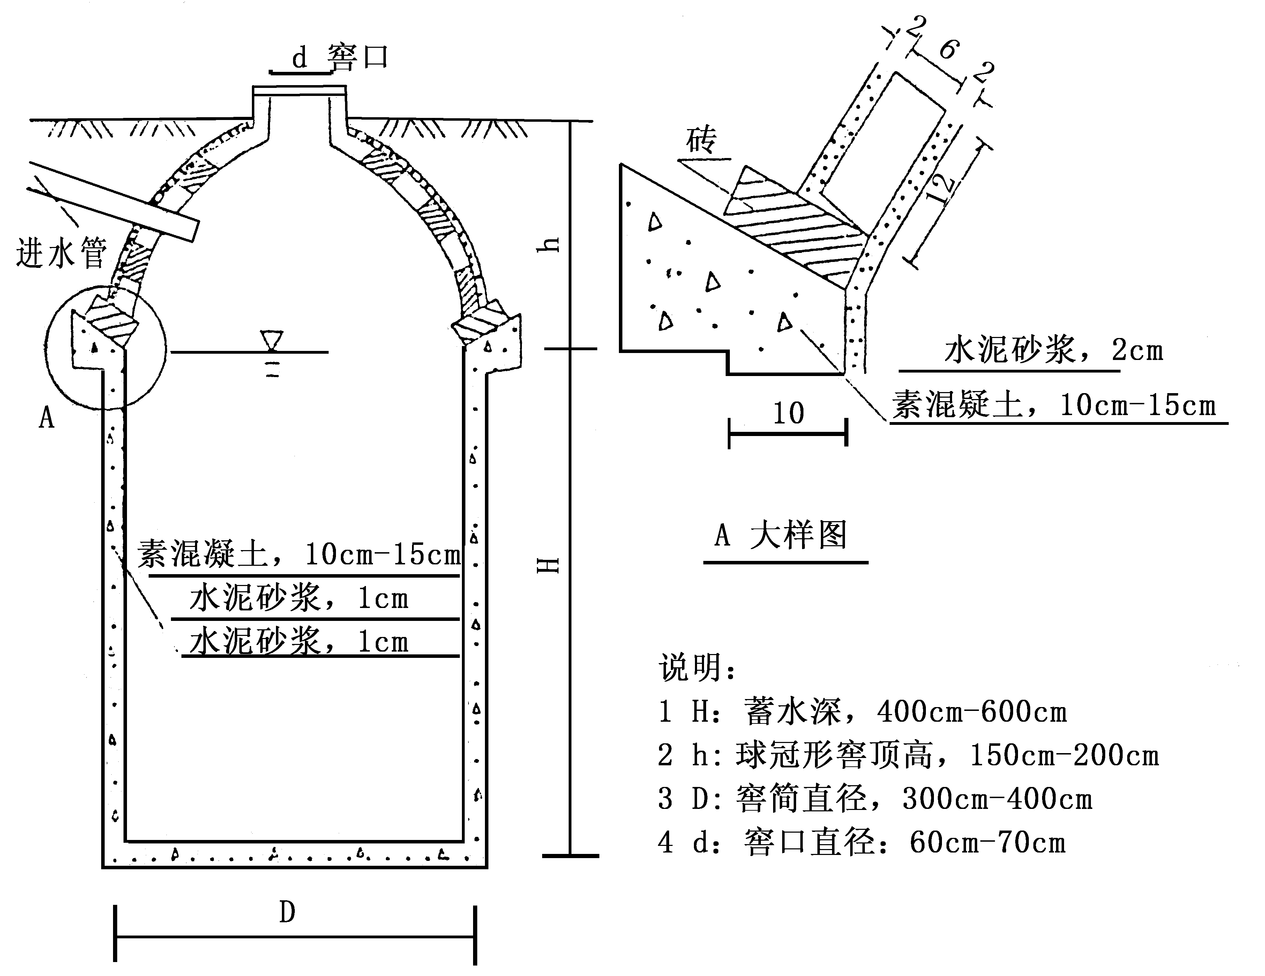
图1 素混凝土水窖结构图 单位:cm
b）地面建筑物
地面建筑物由沉沙池、进水管两部分组成。
c) 沉沙池
沉沙池布设：位于主来水方向，沉沙池进水与水窖进水口水流方向垂直。分单池和双池两种方式布设。
沉沙池类型：池壁直立式、池壁内倾式（池壁内倾式四周坡比为1:0.5），一般采用砖和块（片）石砌筑。
沉沙池容积：沉沙池容积根据水窖蓄水容积确定，沉沙池容积为水窖蓄水容积的3％～8％。若为双池布设，上游池（一级池）容积为下游池（二级池）容积的1.5～2.0倍。上游池应预留排水口并修建排水渠，若为单池布设，亦应留排水口、渠。
d)进水管
进水管采用塑料硬管、混凝土预制或陶瓷圆管、砖或石砌方形管。圆形管直径20cm～30cm，方形管边长30m。布设在沉沙池内从地表向下约1/3池深处，以1:2～1:2.5的坡度向下与窖体相连，在窖体内以悬臂式超出10cm～20cm。
6.2.4 水窖的施工
6.2.4.1 窖体开挖
采用敞口式，人工或机械开挖。
a) 窖筒开挖，从窖口开始，按照各部设计尺寸垂直向下挖，在窖口处吊一中心线(人工开挖)，或在开挖边缘外侧相对设定位桩(机械开挖)，每挖深1 m，校核一次。机械开挖时在开挖界与成型界之间应留有限线，坯体挖好后，用人工修整至成型设计尺寸。
b) 地面部分布设的进水管、沉沙池按设计要求开挖，及时挖好坯体并校核各部尺寸。
6.2.4.2 窖体砌筑
窖底、窖壁采用素混凝土材料，施工采用现场浇筑的方法,执行GB50204。现场分步浇筑的方法；窖顶采用立砌砖半球形封口砌筑、砖砌窖顶内外两侧采用2cm～3cm水泥砂浆抹面防渗。
a) 配制素混凝土所用的水泥，应采用普通硅酸盐水泥，需要时也可采用其他品种水泥，水泥的性能指标必须符合GB50204。
b)所用的粗、细骨料，应符合GB50204。粗骨料最大粒径不得超过2.5cm。
c)拌制混凝土宜用不含有害物质的洁净水。
d)窖底浇筑素混凝土采用洒水加膜平铺捣固（人工或机械）的方法。洒水是在窖坯体底部洒水湿润，加膜是在洒水后窖底平铺一层厚度0.01mm～0.02mm的塑料薄膜。素混凝土平铺厚度10cm～15cm，捣固后210分钟进行窖壁浇筑。
e)窖壁施工，采取分层支架模板、现场连续浇筑施工。窖壁浇筑分层最大限高为1.5m。沿窖壁浇筑区分层装订好塑料薄膜（厚0.01 mm～0.02 mm），高度为浇筑分层高加0.1m的超高。支架好分层圆柱形钢模板，其外径即设计的窖内径坯体直径。钢模板为2块或4块组装体。模板外缘与窖壁塑料薄膜间距为10 cm～15 cm，即浇筑素混凝土的窖体厚度。装钉好塑料薄膜，支架好模板即可进行素混凝土浇筑。捣固结束210分钟内，即可重复以上工序进行第二层的施工，直至完成整个窖壁的连续浇筑。
f)窖顶施工，建好施工脚手架，在已完成施工的素混凝土窖壁上缘做内倾式混凝土裙边，宽≥25cm，表面内倾角15°左右。其上用粘土泥坐浆砌砖裙，单宽12cm。之后在砖裙上用单层砖砌筑球冠形窖顶。砌体厚度6cm。砌筑方法是沿砖裙一圈一圈地收口式砌筑。
6.2.4.3 窖体防渗
采用水泥砂浆抹面防渗。
a)水泥砂浆标号采用100号，水泥∶砂子∶水的重量比为1∶4.5∶1，水泥为普通硅酸盐水泥，砂宜采用中砂。
b)第一遍在混凝土窖壁上抹10mm～15mm水泥砂浆，使窖体表面平整光滑，起到防渗作用。
c）第二遍再采用厚度为5mm水泥砂浆抹面，表面应提浆压光，提高防渗效果。
d）水泥砂浆防渗体各层应紧密结合，每层应连续施工，不得留施工缝。
e）水泥砂浆防渗体凝结后，应及时进行养护，养护时间≥14天,养护期间防渗体应保持湿润,要注意随时封闭进水口和取水口。
6.2.5 水窖地面设施的施工
6.2.5.1 窖口（一般为取水口）处用砖或块石砌筑，亦可在窖顶素混凝土浇筑时，装好窖口模板，用素混凝土浇筑。窖口应高出窖顶浇筑面的90cm～110cm，并设置可上锁的木盖板或混凝土预制盖板，有条件的可安置手压泵或电潜泵。
6.2.5.2 沉沙池与进水管连接处设置铅丝或钢筋拦污栅。
6.2.5.3 进水管伸进窖内端管出口处应设铅丝蓬头。
6.2.5.4 完成窖顶的防冻覆土,覆土厚度≥50cm，覆土体人工踏实即可。
6.3 水窑(窑式窖)的设计
6.3.1 窑体组成
水窑窑体由窑壁、窑顶组成。多为窄长形体(如图2)。建筑材料多采用砌砖、砌石或本体穰泥衬水泥砂浆和二合泥防渗。
6.3.2 水窑设计
水窑水平截面为矩形，垂直横剖面为上部半圆拱形、下部矩形的组合体。水窑窑壁深300cm～400cm，长800cm～2000cm，宽250cm～400cm。窑顶长度与窑壁一致，直径250cm～400cm，与窑壁宽度一致。
6.3.3 水窑的施工
6.3.3.1 敞口开挖法
硬被覆式水窑，对地层条件的要求与水窖相同。窑体的开挖是在选好的窑址地面根据设计尺寸放好开挖线（窑址的选址同水窖），人工或机械开挖，开挖时应在窑体开挖区外两侧设置校核中位线的定位桩。窑壁基础应低于窑底30cm，宽度为设计砌体厚度的2倍。
6.3.3.2 一头开挖法
针对软被覆式水窑，窑体的开挖是在窑的一头挖出马道，再按设计尺寸进行窑体开挖。这类水窑主要是针对交通条件不便，拟建硬被覆式水窑材料短缺，而且建窑窑址土层在建窑段为均质黄土，或虽有砂石间层，但间层厚度≤50cm的地区。开挖时,窑顶以上原状土层厚度≥2 m，成型结构除被覆方式为软式外，其他同硬被覆式水窑。
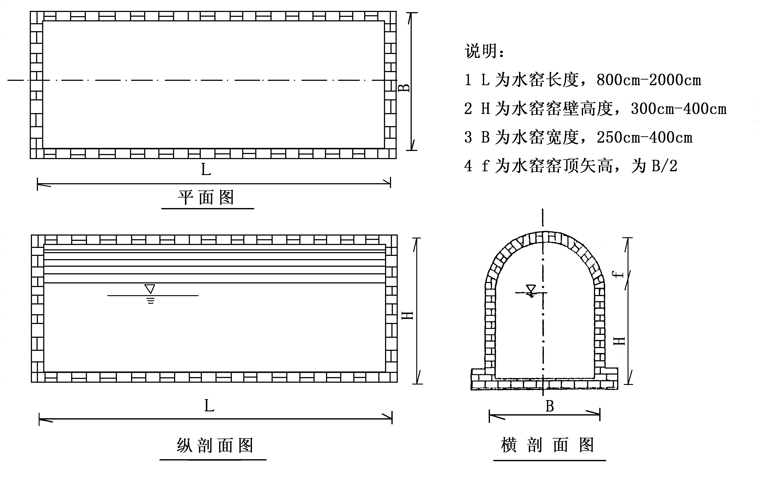
图2 砖砌水窑结构图
6.3.3.3 窑体砌筑
a）硬被覆式砌砖或砌石结构水窑，窑体为砖砌体的，砌砖厚度分24cm、37cm两种。窑体为石砌体的，砌石厚度分40cm、60cm两种。砌石厚度为40cm的，宜采用料石。砌石厚度为60cm的，采用料石、毛石均可。
b）硬被覆式水窑，砌筑时，从基础开始先砌窑壁，水泥砂浆标号应≥50号。待完成窑壁的砌筑后,再进行窑顶的砌筑施工。窑顶一般采用圆拱型支体作模，分段进行拱圈砌体的砌筑，拱圈分段长度≤3 m。水窑砌体完成后即可进行防渗层的施工。防渗层施工采用水泥砂浆二层法施工，同水窖窖体防渗施工，按本标准的6.2.4.3的规定执行。
c）软被覆二合泥式、水泥砂浆防渗式水窑，开挖的马道与窑体的接口处应用砌砖封好。窑体为二合泥的，在挖好的窑体内直接用二合泥做防渗层即可，其防渗层施工要求与二合泥防渗旱井相同，按本标准6.4.4.2 (a)的规定执行。窑体为水泥砂浆的，其施工要求与水泥砂浆旱井相同，按本标准6.4.4.2 (b)的规定执行。
6.4 旱井
6.4.1 旱井的类型
以防渗形式划分为三类：二合泥(粘土+石灰)防渗旱井、水泥砂浆防渗旱井和塑料薄膜防渗旱井。三类均为软被覆式。适宜井址地层与软被覆式水窑相同。
6.4.2 旱井容量
一般旱井单井蓄水容量30m³～70m³。
6.4.3 旱井的设计
6.4.3.1 二合泥防渗旱井设计
二合泥防渗旱井，采用粘土和生石灰水拌合成胶泥后做防渗层。
a)井体由井口、直筒、井筒、井底四部分组成，各部尺寸如下：
井口：建在地面上，直径60cm，高40cm～60cm，用砖或石砌成，亦可用混凝土现浇或预制而成。
直筒：直径80cm～120cm，深100cm～150cm，上部与井口相连。圆筒形。
井筒（主要蓄水部分）：深600cm～800cm，上部与直筒相连，逐渐向下扩展放大，到与井底相接处达到极大，此处直径350cm～550cm。
井底：从与井筒相连处向下逐渐收缩，状如钝圆锥状锅底，深50cm～80cm。
b)地面建筑物由取水口、沉沙池、进水管三部分组成，相应尺寸指标可参照水窖部分。
6.4.3.2 水泥砂浆防渗旱井设计
水泥砂浆防渗旱井，用大穰泥做衬里，其上铺设水泥砂浆防渗层，井体结构与二合泥防渗式旱井相同（见图3）。

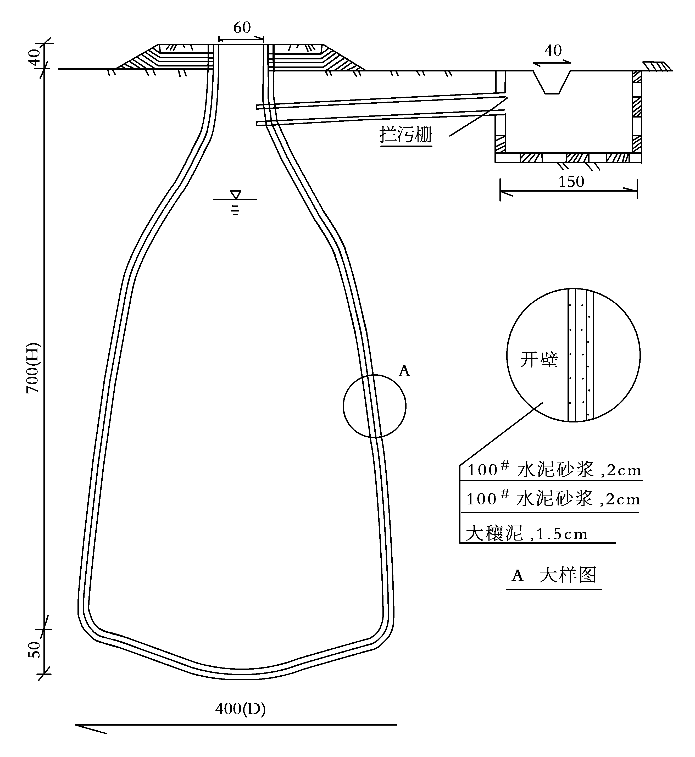
图3 标准旱井剖面图 单位:cm
6.4.4 旱井的施工
6.4.4.1井体开挖
a)采用人工开挖方式。从井口开始，按照各部设计尺寸向下挖，在井口处吊一中心线，及时校核开挖井体。在井筒段，局部凸凹的起伏度应≤3cm。
b)对二合泥防渗旱井，在井体开挖完成后，若有砂石间层或≤0.5m砂层处，应开挖供钉胶泥钉（胶泥钉只能用粘土与洁净水拌合而成）用的码眼，码眼仅限于在砂石层或≤0.5m砂层处开挖，并呈现品字形分布，行列间距20cm，口径5cm～8cm，深10cm～15cm，眼沿纵深略向下方倾斜。对于水泥砂浆防渗旱井，在砂石间层或≤0.5m砂层亦可利用铺设铅丝网的方法解决防渗层脱落问题。
c)地面附属设施，沉沙池、进水管、取水口都应按设计要求开挖，及时校核断面尺寸。
6.4.4.2 井体防渗
a)二合泥防渗，用粘土（塑性指数>17）和生石灰，体积比5∶1，将生石灰制成石灰水，滤去废渣与粘土拌合，闷浸24小时制成二合泥。二合泥含水量33％～37％。在旱井内搭好脚手架，按先井壁后井底，井壁由下到上的顺序抹挂二合泥，连续施工。与抹挂二合泥同步，随抹随用平底手锤（铁制或瓷制）反复捣实，在48 小时之内捣7～9遍，到抹面起亮断水为止。井壁二合泥厚度从上到下由薄到厚，厚度为2cm～5cm。井底施工采用二合泥含水量为28％～32％，铺层厚15cm，铺散均匀。 用木夯夯实井底二合泥泥层，到表面起亮断水为止。
b)水泥砂浆防渗，取粘土、黄土、大穰拌合均匀，大穰采用黄草铡成3cm～5cm穰段,加水闷浸24小时制成穰泥，含水量33％～37％。
旱井内搭好脚手架，先在井壁上按从下到上的顺序，抹挂穰泥，厚度2cm～4cm。随抹随整平、捣实、压平。
调好水泥砂浆，水泥∶砂子∶水的重量比1.0∶4.5∶1.0。
在穰泥层整体施工结束24小时后，进行第一次水泥砂浆抹面，厚度10mm，24小时后,进行第二次水泥砂浆抹面，厚度10mm，第二次水泥砂浆抹面应反复抹压，表面应提浆压光。
井底施工，直接进行混凝土铺垫，厚度5cm～8cm，在井壁第二次水泥砂浆抹面后，进行井底的水泥砂浆抹面，反复抹压，表面应提浆压光。
旱井地面部分的施工及管理参照水窖相应的部分。

7 节水灌溉措施
7.1 利用集雨工程有限的蓄水进行灌溉时，应采取的节水灌溉措施主要有：滴灌、微喷灌、渗灌、坐水种、穴灌等方法，对于以玉米为主的单株大田作物，主要以滴灌、坐水种和穴灌为主，微喷灌和渗灌主要适用于蔬菜、果树、药材等经济作物灌溉。
7.1.1 大田作物滴灌管网一般采用全移动式或半固定式布置形式，同时对机泵和滴灌设备实行“联户共用”（一套设备2～3户共用），使设备得到充分利用。对于种植经济作物，视条件也可采用固定式滴灌形式。
7.1.2 在进行集雨节水灌溉的同时，要与节水农业技术的推广应用相结合，以发挥水的最大效益。
7.1.3 一般条件下坐水种、穴灌可以为任意地块，坐水种单井（蓄水40 m³）控制面积0.53hm²～0.87hm²，滴灌、微喷灌单井控制作物面积为0.13hm²～0.2hm²。
7.1.4 提水动力设备，一般采用潜水泵、手压泵、柴（汽）油机泵或太阳能、风能供电等提水设备。
7.1.5各种灌溉方式都可结合安装施肥(药)设备，提高系统使用效率，降低生产成本。灌溉水质应符合GB5084要求。
7.2 滴灌工程技术要求
7.2.1 滴灌工程应符合SL103要求，当面积小于0.13hm²，或地块零散、地形复杂时，灌水均匀度可适当降低要求。滴灌管网移动式、半固定式布设宜采用集束式设计，特殊地块也可用分散式。集束式、分散式滴灌管网布置见图4、图5。
7.2.2 滴灌系统由首部枢纽、输水干管、支管、毛管和滴头（灌水器）组成。如压差适宜，可优先考虑自压灌溉。其方法是在水窖底部安装供水管或采用虹吸方法引水。
7.2.3首部枢纽由以下几部分组成：加压水泵或自压供水设备、排气设备、过滤器、化肥与农药注入装置。过滤器采用120目网式过滤器。

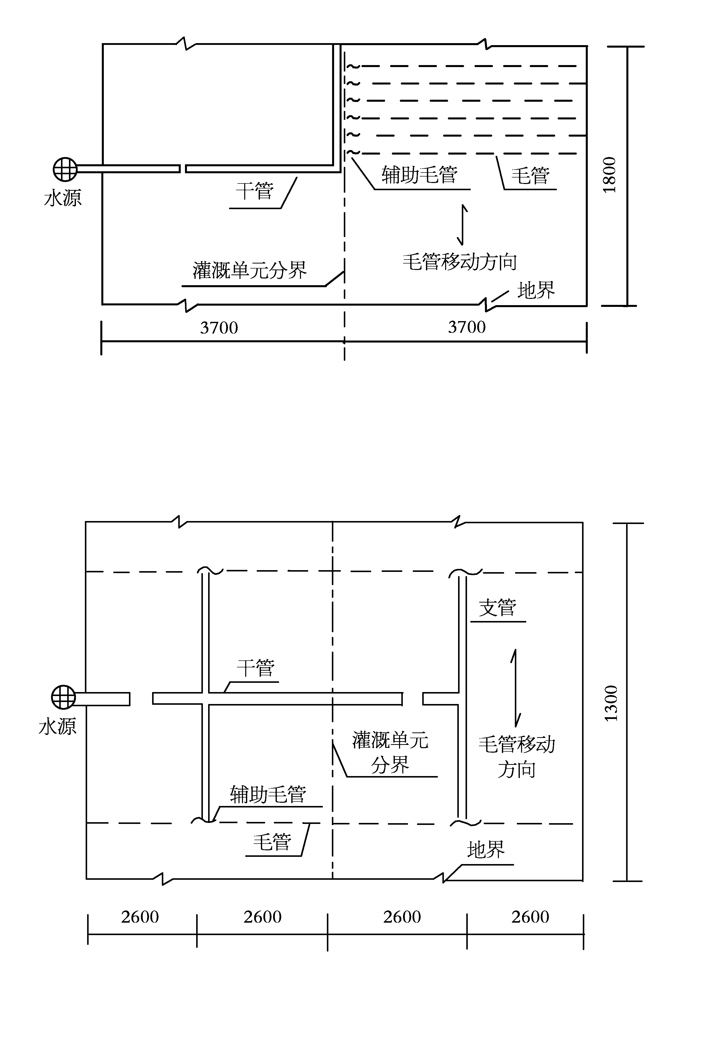
图4 集束式管网布设示意图 单位:cm

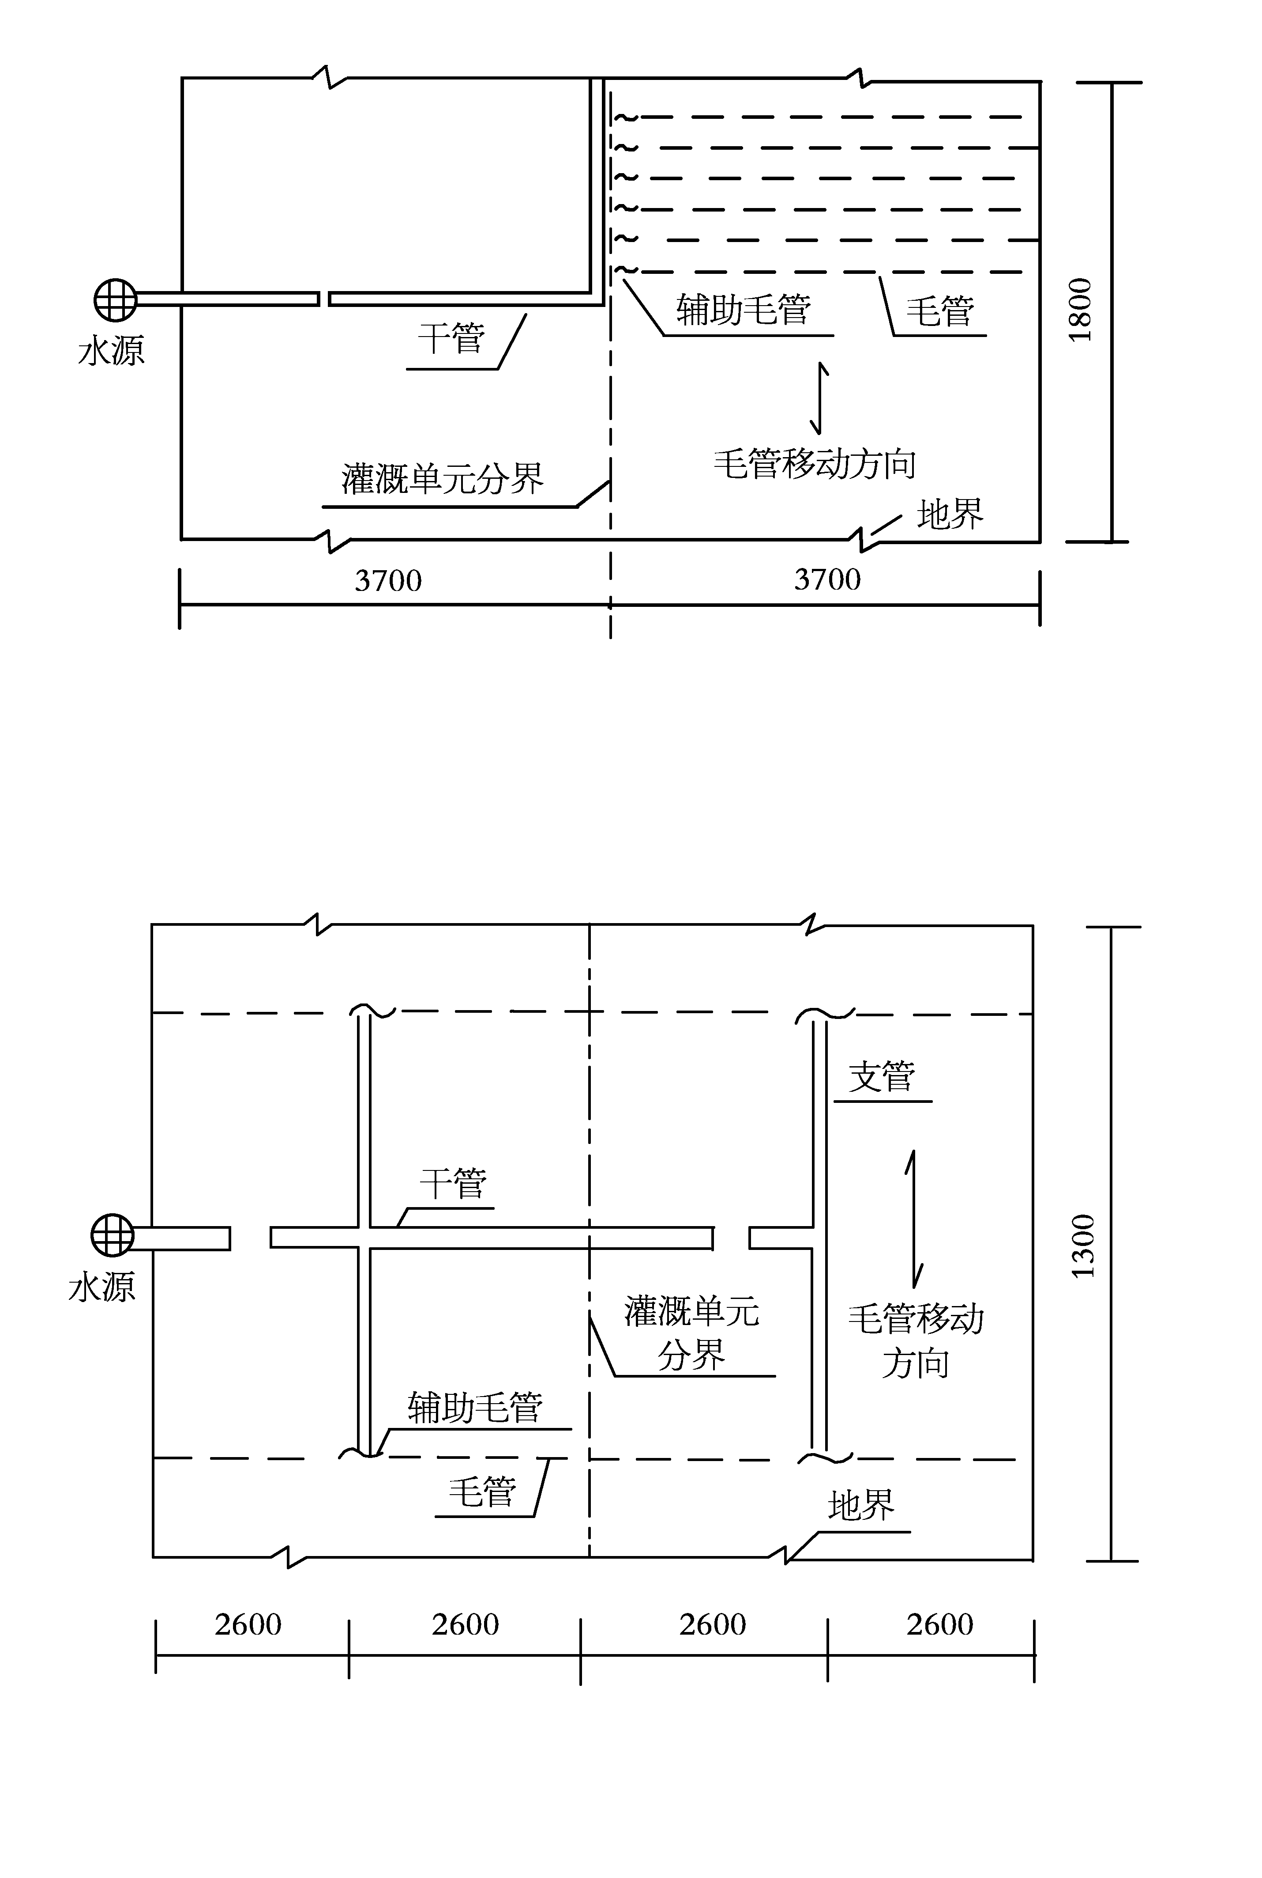
图5 分散式管网布设示意图 单位:cm

7.2.4 灌溉用各级管道宜采用添加碳黑的微灌专用聚乙烯（PE）管，不得使用再生塑料制造的管和管件。
7.2.5化肥、农药注入设备应根据设计流量大小、肥料和化学药品的性质选择。化肥、农药注入储存设备应耐腐蚀，可选择文丘里施肥器，压差式施肥罐（池）或施肥泵等设备作为注入装置，严禁将化肥、农药加入水源工程中。
7.2.6 滴头的选择应考虑土壤、作物、气象、地形等因素。砂质土壤宜选用流量＞3 L/h的滴头，粘性土壤宜选用流量≤2 L/h以下的滴头。地形变化复杂,宜采用使用压力范围较宽的补偿式滴头,同一地区推广，选用滴头种类不宜太多。
7.2.7 典型集束式滴灌设计，集束式管网毛管集中在一起灌溉，几条毛管灌完后，向同一方向移动，如图4所示，设计选用ф25PE管输水，视水泵流量，采用4～10根毛管灌溉，选用毛管长度按地块规格确定，毛管长度不宜超过40m，滴头间距35cm。设计参数见表4。
表4 集雨滴灌典型工程技术参数表
控制  面积 | 提水设备 |  |  | 利用水源 |  | 干管长度  （m） | 管径  （mm） | 毛管长度  (m) | 毛管数量  （根） | 灌水器 | 备 注
控制  面积 | 泵 型 | 流量  （m³/h） | 扬程  （m） | 名 称 | 蓄水量  （m³）
0.13 | 潜水泵 | 3～4 | 30 | 水窖  旱井 | 40 | <50 | ф25 | 30～40 | 6-10 | 内镶式  补偿式  微管式 | 用电方便  地区
0.13 | 手压泵 | 1.5 | 15 | 水窖  旱井 | 40 | 50 | ф20 | 30～40 | 4～6 | 内镶式  补偿式  微管式 | 无电  地区

7.3 微喷灌工程技术要求
7.3.1 微喷灌工程应符合SL103要求，设计选用国家标准定型产品。
7.3.2 微喷灌适用于水源出水量较大、经济价值较高的矮杆密植作物和果园。可采用移动式、半固定式、固定式管网布置。布置方案根据当地具体条件决定。
7.3.3 微喷灌系统由首部枢纽、输水干管、支管和微喷头组成。首部枢纽、选用管材和管件以及施肥设备与滴灌要求相同。
7.3.4 微喷头的选择应考虑土壤、作物、气象、地形等因素，微喷头的日平均喷水量必须大于作物的日平均耗水量，并小于土壤的允许入渗强度，喷洒图形应满足作物根系发育的要求。常用的灌水器有折射式和旋转式。
7.4 坐水种技术要求
7.4.1 坐水种作为一种补墒灌溉技术,一般要求和地膜覆盖技术相结合。坐水种分人工坐水种、配水池（或水罐）管道坐水种、滴灌坐水种、机械坐水种等4种。坐水种水量45 m³/hm²～75 m³/hm²。
7.4.2 滴灌坐水种分为两种方式，一是在整好的土地上，先进行滴灌坐水，然后在灌好的位置下种，再覆地膜，待出苗后，开孔放苗，也可先覆膜，再打孔下种。二是在采用机械覆膜播种时，先在膜上铺设滴灌毛管，再将微管滴头插入膜下进行灌溉。
7.4.3 水罐管道坐水种，水罐容积一般为0.5m³～1.0m³，用四轮（三轮）拖拉机或畜力车拉运，可进行移动坐水种。水罐配置管道5m～10m，用PE软管或其它半软管，管径ф16mm～25mm。
7.5 提水动力设备
宜使用符合国家标准的微型动力设备，流量一般在2m³/h ～6m³/h。尽可能采用轻便、节能型产品，机械效率大于70％。用电方便地区可采用潜水泵、电动离心泵，无电地区可采用手压泵、柴油机泵，或利用太阳能、风力发电装置及小型发电机组提供动力。各种提水设备技术参数见表5。

表5 提水设备技术参数
名 称 | 型 号 | 流量（m³/h） | 扬 程  （m） | 功率  （KW） | 备 注
潜水泵 | QD350-3-25 | 3 | 25 | 0.35
潜水泵 | QD550-4-30 | 4 | 30 | 0.55
潜水泵 | QD750-4-40 | 4～6 | 40 | 0.75
潜水泵 | QDS3-30-0.75 | 3 | 30 | 0.75
潜水泵 | QDX1.5-32-0.75 | 1.5 | 32 | 0.75
手压泵 | SB1086 | 1.5 | 15
柴(汽)油机泵 |  | 3～4 | 20～30 | 1～2马力
太阳能设备 | 100 W光电系统 |  |  |  | 利用100,150,  200 Ah蓄电池，  可为350 W，550W单相泵  供电。
太阳能设备 | 200 W光电系统 |  |  |  | 利用100,150,  200 Ah蓄电池，  可为350 W，550W单相泵  供电。
风能设备 | 200 W/24V风力  发电系统 |  |  |  | 利用100,150,  200 Ah蓄电池，  可为350 W，550W单相泵  供电。
风能设备 | 300 W/24V风力  发电系统 |  |  |  | 利用100,150,  200 Ah蓄电池，  可为350 W，550W单相泵  供电。
7.6 设备安装
7.6.1全移动式：工程施工安装从首端开始，要放置于距离井（池）底30cm以上的位置。管网连接依次连接施肥装置、过滤器、干管、支管、毛管等。管与管的连接有承插连接、活接,过滤器按要求安装。
7.6.2半固定式：干管埋深应大于0.4m，管道辅设要求平顺，保证退水坡度，管道连接好后，经冲洗试压，质量合格后方可覆土回填。其它设备安装要求同7.6.1。

8 集雨灌溉制度
8.1 根据当地降雨和作物需水规律，抓住影响作物生长关键缺水期，采用非充分灌溉技术，进行科学合理的补水灌溉，使有限的蓄水达到生产效率最高、效益最大的目的。
8.2 对以种植玉米为主的大田作物而言，关键是抓好4月下旬或5月上旬春播时抗旱坐水种和6月中旬拔节期滴灌。
8.3 春播时坐水种，坐水量一般为45m³/hm²～75m³/hm²（3m³/亩～5 m³/亩）,平均每穴灌水1 L。
8.4 玉米拔节期滴灌，灌水量视土壤含水量大小而异，一般灌水量为180m³/hm²～225 m³/hm²（12 m³/亩～15 m³/亩）。
8.5每个农户在水窖附近种植0.007hm²～0.013hm²（0.1亩～0.2亩）蔬菜，因蔬菜需水量大，可适当增加灌水次数。不同作物集雨滴灌灌溉制度见表6。

9 集雨工程运行管理
9.1 水源工程的运行管理
9.1.1 集雨工程应保持完好状态，经常维护集雨场，及时清理沉沙池淤泥，降雨时应有专人看护，保证进水畅通，蓄满水后，及时封闭井口和引水渠口。
9.1.2 工程运行后，每隔2～3年清淤一次，清淤时切勿损坏井壁、井底防渗层。
9.1.3 经常检查水窖、旱井等蓄水工程的渗漏情况，发现漏水应及时予以维修处理。
9.1.4 水窖等井口应加盖上锁，防止水质污染、人为破坏和意外事故发生。封冻前要将窖（井）内水位控制在冻土以下。
9.2 微灌工程的运行管理
9.2.1 对不同类型微型水泵，应严格按照操作规程使用。
9.2.2 施肥器（罐）用完后，用清水冲洗干净。过滤器在压力水头降低2 m时需要清洗，或按事先确定的固定时间取出网筛冲刷。
9.2.3 滴灌毛管数量必须按设计要求配置使用。滴灌时要巡回检查滴头出水情况，发现堵塞要及时疏通。
9.2.4 灌溉结束后，及时将管道卷成盘状，妥善保存于库房内。

表6 不同作物集雨滴灌灌溉制度
水源工  程名称 | 作物  品种 | 生育期 | 灌水时间  月、 日 | 灌水定额  m³/0.067hm² | 灌水  周期  (d) | 灌水  次数  (次) | 灌溉定额  m³/0.067hm²
旱井  水窖  水窑 | 玉米 | 播种期  (坐水) | 4.25～5.10 | 3～5 |  | 1 | 15～20
旱井  水窖  水窑 | 玉米 | 拔节期 | 6.15～7.5 | 12～15 | 7～10 | 1 | 15～20
旱井  水窖  水窑 | 黄太平 | 花前期  花后期 | 4月上中旬  5月中旬 | 成树  0.1～0.4 m³/株 | 7～10 | 5～8 | 成树  0.5～3.2 m³/株
旱井  水窖  水窑 | 黄太平 | 果实生  长期秋  冬灌水 | 6～8月  10月初 | 幼树  0.01～0.05 m³  /株 | 7～10 | 5～8 | 幼树  0.05～0.4 m³/株
旱井  水窖  水窑 | 土 豆 | 蔓长期 | 6月份  7月上中 旬 | 2～5 |  | 种前1次 | 10～20
旱井  水窖  水窑 | 土 豆 | 现蕾期
旱井  水窖  水窑 | 土 豆 | 开花期 | 6月份  7月上中 旬 | 8～15 | 10 | 1 | 10～20
旱井  水窖  水窑 | 西红柿 |  |  | 8～15 | 6～7 | 5 | 40～75
旱井  水窖  水窑 | 黄 瓜 |  |  | 8～15 | 4～5 | 6 | 48～90
旱井  水窖  水窑 | 大白菜 |  |  | 8～15 | 12～15 | 3 | 24～45

附 录 A
（ 提 示 的 附 录 ）

